今天，说说“警暴”

屈穎妍 [有理儿有面](javascript:void(0);)

**有理儿有面**

微信号 youli-youmian

功能介绍 你说是不是

2019-12-06[原文](https://mp.weixin.qq.com/s?__biz=Mzg3MjEyMTYyNg==&mid=2247486078&idx=2&sn=e2f31d4b2a53d8686e8e493f6767e4fe&chksm=cef55e0bf982d71d20d528667127a1802745102f24df826060b6ca402d4a79bf395ba1eb7cf8&scene=27#wechat_redirect&cpage=87)

收录于话题

本文作者：香港作家 屈穎妍  微博账号：屈穎妍002

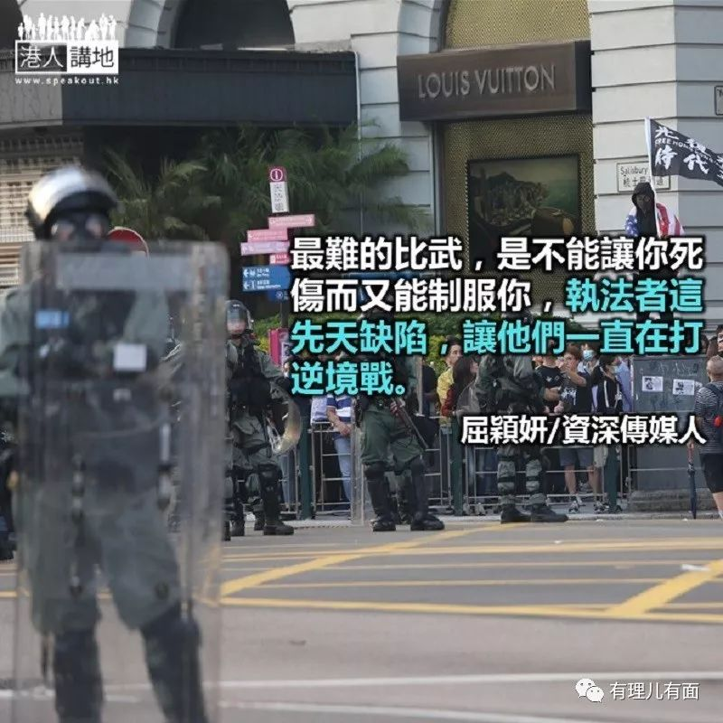

那天坐的士，一上车向司机说出目的地后，他第一反应说： 「好彩你不是去旺角，否则我又要吃催泪弹了。」

「为什么你不说吃汽油弹？」我实时回话。司机默然，大概知道，大家不同颜色，无话可再说。

不得不佩服暴徒的文宣攻势，半年下来，许多人已习惯一说起警察，就想起催泪弹，就会说「警察滥用暴力」。谎言说一百次就会成真，这句话，香港市民有最深切体会。

如何用半年时间把「警暴」二字刻进大家心坎？真是一个很好的社会学、心理学、犯罪学研究课题。尽管暴徒已失智到活生生点火烧人、用铁渠盖当头砸人，但竟然敌不过子虚乌有的「警暴」烙印。黄丝的文宣总是很好看的，三个武装警察把一个年轻人压在地上，还有只穿皮靴的鞋踩着他的脸，那画面，很吓人、好暴力。

吸睛的图片，就是要让人不假思索地相信自己的眼睛，有图有片有真相，于是很多人相信警察都是暴力的，但实情是这样吗？

警察朋友说，如果你落过场，你会发现，那些发狂的暴徒，不知是high了药，还是太年轻力壮，他们的蛮力，大得惊人，正常一个受过防暴训练的警察，是很难一对一捉到人，起码要两至三人，才能把暴徒制服，于是，常常让记者拍到三个压一个的照片，感觉就像大欺小、强凌弱。

还有一个重点，是大家一直忽略的，就是用武的动机。警察用武，是为了制服人；而暴徒施暴，是要攞你命，目的绝不对等。

暴徒可以用任何方法把你致诸死地，掟砖、射箭、点火、淋镪水、掷汽油弹……他们不用计算角度，不用理你死活，他们无所顾忌，只求达到杀人目的。但警察呢？他们只能制服你、拘捕你、或驱散你，但他们要担保过程中你不会重伤或死掉，于是箍你颈要小心、扭你手要小心、拖行也要小心、就算开枪都要小心，因为之后会有一万个人跳出来问你为什么在千钧一发间不打手打脚。

最难的比武，是不能让你死伤而又能制服你，执法者这先天缺陷，让他们一直在打逆境战。

说「警暴」的人，就像鸡与鸡蛋的争辩，我们说没有暴徒暴力就没有警察镇压，他们说警察不用武就没有暴力反抗，各执一词，大家说服不了大家。

但那天，离开的士的时候，我还是忍不住向司机丢下一句： 「师傅，这世上没有哪条街必有或者必然没有催泪弹，总之，哪里有暴徒，哪里就会有催泪弹。」道理本来就是这么简单。

### 精选留言

用户设置不下载评论